РЕСПУБЛИКА АЛТАЙ  АДМИНИСТРАЦИЯ  МУНИЦИПАЛЬНОГО ОБРАЗОВАНИЯ  «ТУРОЧАКСКИЙ РАЙОН» | 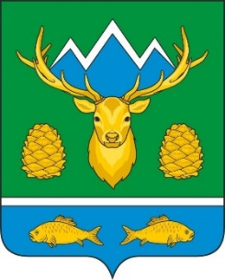 | АЛТАЙ РЕСПУБЛИКА  МУНИЦИПАЛ ТОЗОЛМО  АДМИНИСТРАЦИЯЗЫ  «ТУРОЧАК АЙМАК»
ПОСТАНОВЛЕНИЕ |  | JOП

от «18» ноября 2021 года №682

Об утверждении Административного
регламента по предоставлению муниципальной услуги «Бесплатное предоставление земельных участков в собственность отдельным категориям граждан без проведения торгов»

В целях реализации Федерального закона от 27.07.2010 г. 210-ФЗ «Об организации предоставления государственных и муниципальных услуг», руководствуясь Постановлением главы муниципального образования «Турочакский район» от 30.12.2011 г. 1355 «О Порядке разработки и утверждения административных регламентов предоставления муниципальных услуг», на основании Устава муниципального образования «Турочакский район»:

- Утвердить прилагаемый Административный регламент по предоставлению муниципальной услуги «Бесплатное предоставление земельных участков в собственность отдельным категориям граждан без проведения торгов».
- Опубликовать настоящее Постановление на официальном сайте муниципального образования «Турочакский район» и в районной газете «Истоки плюс».
- Контроль за исполнением настоящего постановления возложить на заместителя главы Администрации муниципального образования «Турочакский район», курирующего экономическую сферу.

ВРИО главы муниципального
образования «Турочакский район» А.П. Прокопьев

ИСПОЛНИТЕЛЬ  Главный специалист отдела экономики и имущественных отношений  И.О. Фамилия | СОГЛАСОВАНО  Консультант (юрист) /Главный специалист (юрист)  ______________________ И.О. Фамилия  «___» ________ 20___ года

